**ב"ה**

**משימות פלפ"ל וירא**

***רוצים גם אתם להצליח לגרום לתלמידים לקרוא את הפסוקים?***

***? רוצים להוביל את התלמידים להצליח למצוא את מה שכן מבינים בתוך הקריאה בפסוקים***

***מוזמנים לטעום מכלי חדש שפיתחנו עבורכם המורים, כלי מעולה לפתיחת כל שיעור תורה בכיתה.***

*בואו העזרו במגוון משימות* ***פלפ"ל***

**פ**סוק **ל**י **פ**סוקך **ל**תלמיד**. פ**סוקים **ל**קריאה **פ**סוקים **ל**מידה**.**

**הקובץ המצורף מיועד למורה לבחירת משימה או משימות עבור התלמידים**

**לקראת הקריאה בחומש. וכמובן הספנו גם תשובות.**

**בתפילה ללימוד תורה מאדיר.**

**יאיר ליברמן, ישראל יוקל, צביה מורגנשטרן.**

**בהצלחה!**

**פרק יח**

**יחידה 1 אברהם ושרה מכניסים אורחים פס' א-ח**

משימה 1: מצאו בפסוקים מילים המספרות לנו על מהירות. [וירץ, וימהר, מהרי, רץ, וימהר]

משימה 2:  מה אברהם מגיש לאורחים שהגיעו אליו? (אפשרות לבקש מהתלמידים

(צל, בן בקר, עוגות, חמאה, מים )נותן סעודה רחבה , לדיון: מה אברהם הבטיח לתת לעומת מה שנתן בפועל. "אמר מעט ועשה הרבה'', רש"י)

משימה 3: מצאו בפסוקים מלים המסתיימות באות ה' שאינכם מכירים [ארצה, ואקחה, האהלה- הזדמנות לעסוק בה' המגמה ולהסביר. [כמובן בלי המילה ''ואקחה'']

**יחידה 2 "בשורת הבן" פסוקים ט-טז**

משימה 1: היכן היתה שרה בזמן שאברהם אירח את האנשים? [באהל]

משימה 2: מצאו מילים הקשורות לצחוק (אפשר להציע לילדים להשמיע קול של צחוק בכל מילה שהם מאתרים). (וַתִּצְחַק, צָחֲקָה,   צָחַקְתִּי, צָחָקְתְּ)

משימה 3: כמה פעמים מופיעה מילה ממשפחת המילים עם אותיות ז.ק.ן?   (3 פעמים    דיון: ניתן לשאול ובמה ההדגשה שאברהם ושרה זקנים מגדיל את הנס שה'  בהולדת יצחק)

**יחידה 3 גזירת ה' להפוך את סדום טז- כא**

משימה 1: האורחים של אברהם ממשיכים בדרכם לעיר סדום. כמה פעמים מופיעה המילה סדום בקטע? ואיזו עיר סמוכה לה?  2 פעמים , סמוכה לעיר סדום העיר עמורה.

משימה 2: מה עשה אברהם כאשר האורחים הלכו? "ואברהם הולך עמם'' (לדיון- מצוות ליווי האורחים)

[מתקדמים] משימה 3:  איזה סימן פיסוק נשים בסוף פסוק י"ז- סימן קריאה ! או סימן שאלה?   ? דיון מקום להרחיב שה' בתחילת מילה היא כמילת שאלה הדומה למילה "האם"דיון: מקום להרחיב שאות ה' בתחילת מילה היא כמילת שאלה הדומה למילה "האם"- “המכסה אני מאברהם”= האם אני מסתיר מאברהם]

**יחידה 4 תפילת אברהם על אנשי סדום כב-לג**

משימה 1: מיצאו את כל המספרים המופיעים בפסוקים שלפנינו. (50,45,40,30,20,10 לדיון: מדוע לדעתכם אברהם יורד בכמות האנשים בתפילתו אל ה'?)

משימה 2: {משימת דו שיח} בכל פעם בה ה' מדבר הרימו את יד ימין ובכל פעם בה אברהם מדבר הרימו את יד שמאל.

משימה 3: כמה פעמים כתוב בפסוקים ''לא אשחית''? [3 פעמים, לדיון- האם אברהם הצליח בתפילתו? מי לפני בספר בראשית גם עמד בפני הרס בשל חטאים - האם התפלל?  נח]

**פרק יט**

יחידה 5 לוט מכניס אורחים פסוקים א-ג

משימה 1: מתי הגיעו המלאכים אל העיר סדום? (בערב)

משימה 2: מהן הפעולות הכנסת האורחים שעשה לוט עבור המלאכים? (השתחווה, הזמין לביתו ללינה ולרחצה, עשה להם משתה ואפה מצות)

משימה 3: מי בפסוקים שלפנינו ניסה לשכנע [הפציר] מישהו לעשות משהו?  האם הוא הצליח? (פסוק ג' "וַיִּפְצַר בָּם מְאֹד וַיָּסֻרוּ אֵלָיו וַיָּבֹאוּ אֶל-בֵּיתוֹ" לוט הפציר מאוד במלאכים להכנס לביתו והצליח לשכנע אותם.)

יחידה 6 רשעתם של אנשי סדום פסוקים ד-יא

משימה 1:מי הגיעו אל פתח ביתו של לוט? (אנשי סדום

משימה 2: מה מבקשים אנשי סדום מלוט? [להוציא את האורחים מביתו החוצה]

משימה 3: מהן המילים המתארות ריבוי (של אנשים) בפסוק ד'? "מִנַּעַר וְעַד-זָקֵן  כָּל-הָעָם מִקָּצֶה" .

תוספת ניקוד

**יְחִידָה 2 "בְּשׂוֹרַת הַבֵּן" פְּסוּקִים ט-טז**

מְשִׂימָה 1: הֵיכָן הָיְתָה שָׂרָה בִּזְמַן שֶׁאַבְרָהָם אֵרֵחַ אֶת הָאֲנָשִׁים? [בְּאֹהֶל]

מְשִׂימָה 2: מִצְאוּ מִלִּים הַקְּשׁוּרוֹת לִצְחוֹק (אֶפְשָׁר לְהַצִּיעַ לִילָדִים לְהַשְׁמִיעַ קוֹל שֶׁל צְחוֹק בְּכָל מִלָּה שֶׁהֵם מֵאֲתְרִים). (וַתִּצְחַק, צָחֲקָה,צָחַקְתִּי, צָחָקְתְּ)

מְשִׂימָה 3: מָה הַבְּשׂוֹרָה שֶׁבִּשְׂרוּ הָאוֹרְחִים לְאַבְרָהָם וּלְשָׂרָה? (שֶׁיּוָלֵד לָהֶם בֶּן)

**יְחִידָה 3 גְּזִירַת ה' לַהֲפֹךְ אֶת סְדוֹם טז- כא**

מְשִׂימָה 1: לְאָן הָלְכוּ הָאוֹרְחִים שֶׁל אַבְרָהָם? לִסְדוֹם

מְשִׂימָה 2: אֵיזוֹ מִצְוָה קִיֵּם אַבְרָהָם כְּשֶׁהָלְכוּ  הָאוֹרְחִים שֶׁלּוֹ בְּפָסוּק ט"ז?  ( לִוָּה אוֹתָם)

מְשִׂימָה 3:  כיצד היית מסיים את קריאת פסוק יח- בסימן שאלה או בסימן קריאה? (  סִימַן שְׁאֵלָה?)

**יְחִידָה 4 תְּפִלַּת אַבְרָהָם עַל אַנְשֵׁי סְדוֹם כב-לג**

מְשִׂימָה 1: מִצְאוּ אֶת כָּל הַמִּסְפָּרִים הַמּוֹפִיעִים בַּפְּסוּקִים שֶׁלְּפָנֵנוּ. (50,45,40,30,20,10 לְדִיּוּן: מַדּוּעַ אַבְרָהָם יוֹרֵד בְּכַמּוּת הָאֲנָשִׁים בִּתְפִלָּתוֹ אֶל ה'?)

מְשִׂימָה 2: דו שיח: במהלך הקראת הפסוקים לתלמידים, ירימו הילדים את יד ימים בכל פעם בה יישמע דיבור מאת ה', וירימו את יד שמאל כאשר ישמע דיבור מפי אברהם.

מְשִׂימָה 3: מָה עָשָׂה אַבְרָהָם כְּשֶׁשָּׁמַע אֶת תָּכְנִיתוֹ שֶׁל ה' לְהַעֲנִישׁ אֶת אַנְשֵׁי סְדוֹם? [הִתְפַּלֵּל אֶל ה' וּבִקֵּשׁ שֶׁיַּצִּיל אֶת הַצַּדִּיקִים וְאוּלַי אֲפִלּוּ יַצִּיל אֶת כָּל הַמָּקוֹם בַּעֲבוּר הַצַּדִּיקִים]

**בְּרֵאשִׁית פֶּרֶק יט**

**יְחִידָה 5 לוֹט מַכְנִיס אוֹרְחִים פְּסוּקִים א-ג**

מְשִׂימָה 1: מָתַי הִגִּיעוּ הַמַּלְאָכִים אֶל סְדוֹם? (בָּעֶרֶב)

מְשִׂימָה 2: מָהֵן פְּעֻלּוֹת הַכְנָסַת הָאוֹרְחִים שֶׁעָשָׂה לוֹט עֲבוּר הַמַּלְאָכִים? (הִשְׁתַּחֲוָה, הִזְמִין לְבֵיתוֹ לְלִינָה וּלְרַחֲצָה, עָשָׂה לָהֶם מִשְׁתֶּה וְאַפָהּ מַצּוֹת)

מְשִׂימָה 3: מִי בַּפְּסוּקִים שֶׁלְּפָנֵנוּ נִסָּה לְשַׁכְנֵעַ [הִפְצִיר] מִישֶׁהוּ לַעֲשׂוֹת מַשֶּׁהוּ?  הַאִם הוּא הִצְלִיחַ? (פָּסוּק ג' "וַיִּפְצַר בָּם מְאֹד וַיָּסֻרוּ אֵלָיו וַיָּבֹאוּ אֶל-בֵּיתוֹ" לוֹט הִפְצִיר מְאוֹד בַּמַּלְאָכִים לְהִכָּנֵס לְבֵיתוֹ שֶׁחָשְׁבוּ לִישֹׁן בָּרְחוֹב וְהִצְלִיחַ לְשַׁכְנֵעַ אוֹתָם.)

**יְחִידָה 6 רִשְׁעָתָם שֶׁל אַנְשֵׁי סְדוֹם פְּסוּקִים ד-יָא**

מְשִׂימָה 1:מִי הִגִּיעוּ אֶל פֶּתַח בֵּיתוֹ שֶׁל לוֹט? (אַנְשֵׁי סְדוֹם)

מְשִׂימָה 2: מָה מְבַקְּשִׁים אַנְשֵׁי סְדוֹם מִלּוּט? [לְהוֹצִיא אֶת הָאוֹרְחִים מִבֵּיתוֹ הַחוּצָה]

מְשִׂימָה 3: מָהֵן הַמִּלִּים הַמְּתָאֲרוֹת רִבּוּי (שֶׁל אֲנָשִׁים) בְּפָסוּק ד'?  ("מִנַּעַר וְעַד-זָקֵן  כָּל-אהָעָם מִקָּצֶה

**יחידה 7 הצלת לוט ומשפחתו פסוקים יב- כב**

משימה 1: מיצאו מילים הקשורות למשפחה. חָתָן וּבָנֶיךָ וּבְנֹתֶיךָ, חֲתָנָיו לֹקְחֵי בְנֹתָיו, חֲתָנָיו, אִשְׁתְּךָ וְאֶת-שְׁתֵּי בְנֹתֶיךָ, שְׁתּוֹ וּבְיַד שְׁתֵּי בְנֹתָיו

מיצאו מילים הקשורות למהירות ואיטיות [וַיָּאִיצוּ הַמַּלְאָכִים, יִּתְמַהְמָהּ, הִמָּלֵט, אַל-תַּעֲמֹד, לָנוּס]

דיון- לוט התנהל באיטיות "אל תעמוד, "ויתמהמה"

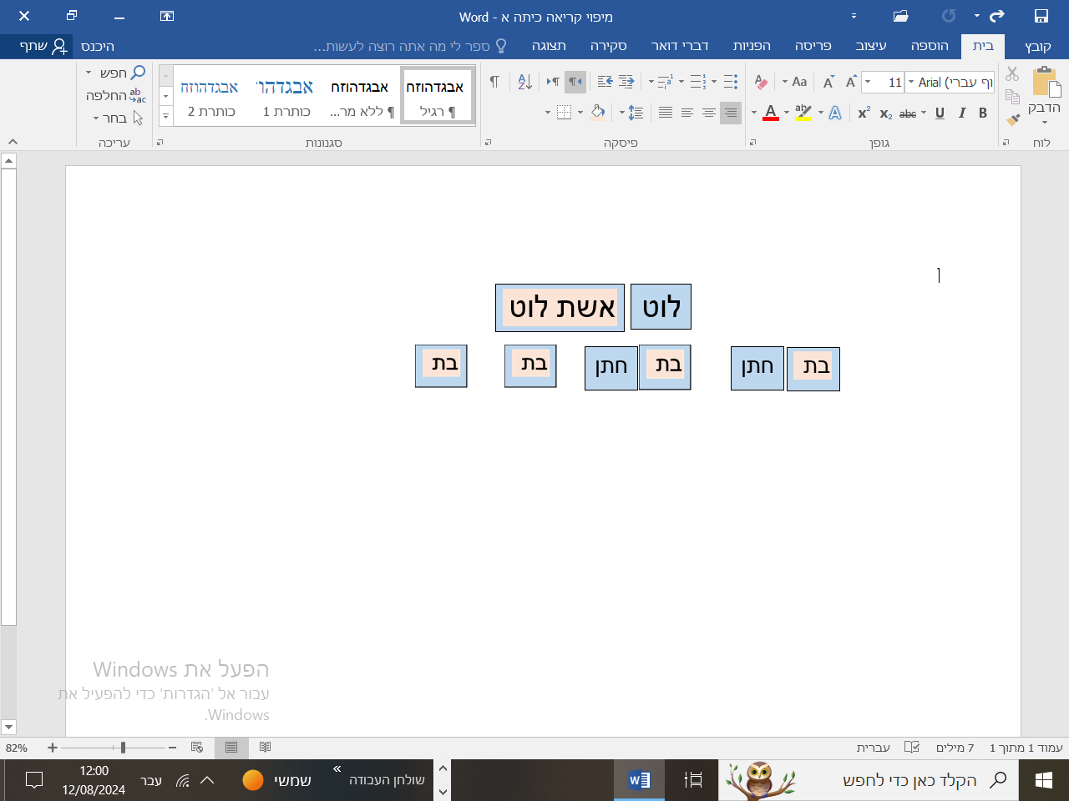משימה 3: סמנו ב-√ מי מהאנשים ממשפחתו של לוט ניצלו:

**יחידה 8 הפיכת סדום פסוקים כג- כט**

משימה 1:**מיצאו אילו חומרים פגעו בסדום ועמורה , נסו למצוא גם מי נפגע** [פגעו- גפרית ואש, נפגעו- הערים, כל הכיכר, יושבי הערים, צמח האדמה]  
משימה 2:מה ראה אברהם העומד על ההר כאשר צפה אל הנעשה בסדום? בפסוק כ"ח  (קיטור הכבשן)

משימה 3: מיצאו בזכות מי ניצל לוט מתוך ההפיכה? פסוק כט ["ויזכר א-להים את אברהם"]

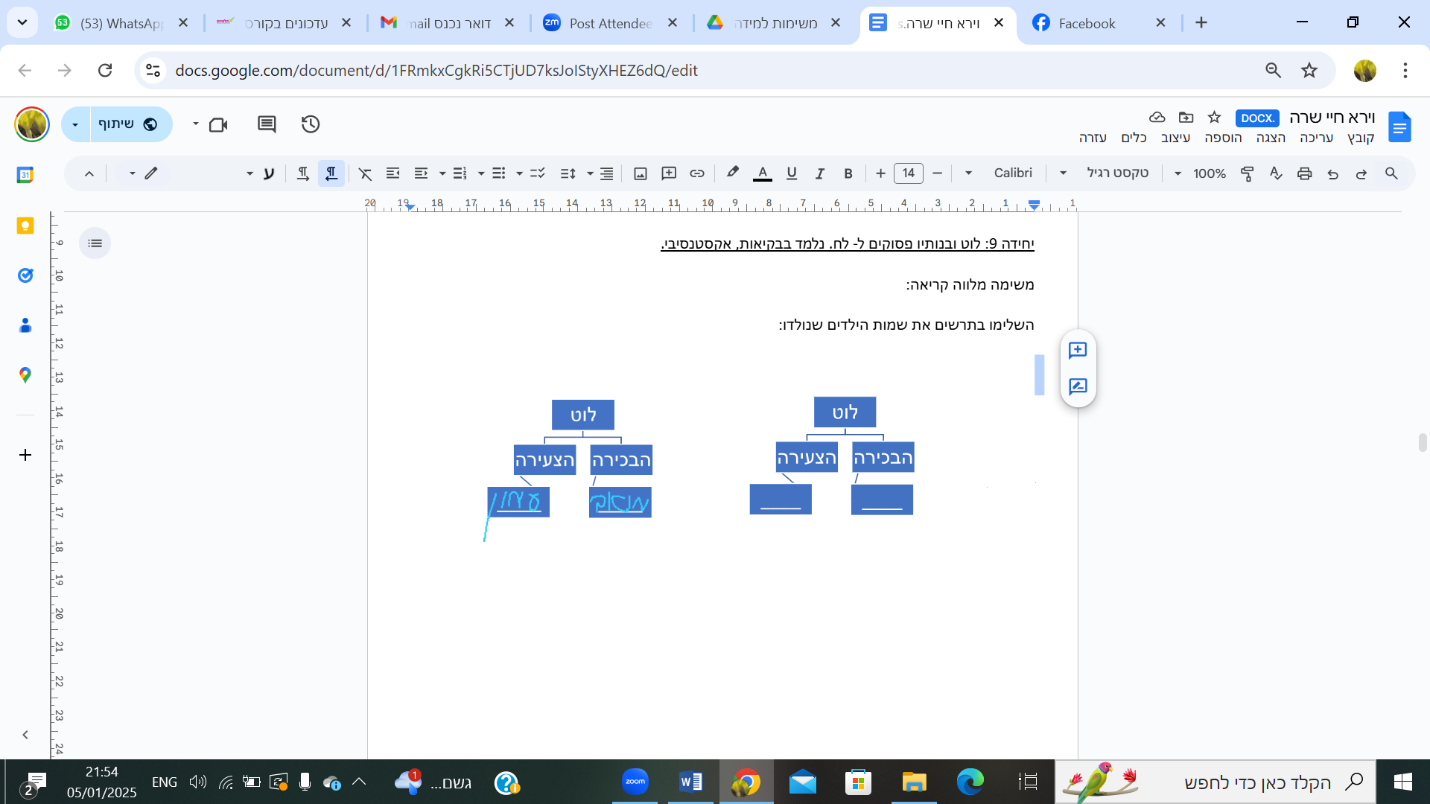**יחידה 9: לוט ובנותיו פסוקים ל- לח. נלמד בבקיאות, אקסטנסיבי.**

משימה מלווה קריאה:

השלימו בתרשים את שמות הילדים שנולדו:

**פרק כ**

**יחידה 10: שרה בבית אבימלך פסוקים א-ח**

משימה 1: מצאו מלים המבטאות קשר משפחתי בפסוקים שלפנינו [אשתו, אחותי, האשה, בעל, אחי, אשת-האיש].

מתוך העיסוק במלים אלו נוכל להסביר לתלמידים שהמילה ''אחות'' בלשון התורה מבטאת קרבה משפחתית ולאו דוקא אח מאם או מאב כפי שאנו מכירים היום. לדוג': אברהם אומר ללוט בפרק יג, ח ''כי אנשים אחים אנחנו'']

משימה 2: מיצאו בפסוקים מילה הקשורות ל"חיים"   ["וְיִתְפַּלֵּל בַּעַדְךָ, וֶחְיֵה"]

משימה 3 - חידה. באיזו חלק של היום נגלה ה' לאבימלך? איך אתם יודעים זאת?  בלילה- מדבר עימו בחלום. וכתוב לאחר הדיבור: "וַיַּשְׁכֵּם אֲבִימֶלֶךְ בַּבֹּקֶר"

**יחידה 11: אבימלך מחזיר את שרה פסוקים ט-יח**

משימה 1: מה היה הדבר שאברהם בתפילתו ריפא בבית אבימלך? [פס' יז- יכולת ללדת ילדים. "וירפא ה' את .. וילדו"]

משימה 2: מיצאו את ההסבר מדוע אברהם קרא לאישתו שרה בתואר "אחותי"?

  פסוק יב "וְגַם-אָמְנָה אֲחֹתִי בַת-אָבִי הִוא--אַךְ לֹא בַת-אִמִּי"-  מפני ששרה היא באמת קרובת משפחה של אברהם מצד אבא שלו. היא לא אחות ממש אלא אחיינית מצד אבא של אברהם.  בלשון התורה כל קרוב משפחה נקרא 'אח', כמו שאנחנו זוכרים שאברהם קרא ללוט אח-"אנשים אחים אנחנו"..

*(על פי המדרש שיסכה היא שרה אז שרה היא אחיינית של אברהם ביתו של הרן ואחות של לוט).*

משימה 3: חידה  איזה תואר מיוחד לאברהם מופיע בפסוקים שקראנו? נביא

**פרק כא**

**יחידה 12 הולדת יצחק פסוקים א-ח**

משימה 1: מיצאו בפסוקים כמה שיותר מילים ממשפחת המילים "צחוק". [יִצְחָק, יִצְחָק,צְחֹק,יִצְחַק-לִי,יִצְחָק]

משימה 2: מחאו כף בכל פעם שמוזכר קיום הבטחה שהבטיח ה' לאברהם ושרה.

 וַה' פָּקַד אֶת-שָׂרָה כַּאֲשֶׁר אָמָר

וַיַּעַשׂ ה' לְשָׂרָה כַּאֲשֶׁר דִּבֵּר

  לַמּוֹעֵד אֲשֶׁר-דִּבֶּר אֹתוֹ אֱ-לֹהִים

משימה 3: מיצאו את כל המילים המתארות גיל בפסוקים שלפניכם [מאה, תשעים, שמונה ימים]

**יחידה 13 גירוש ישמעאל פסוקים ט-כא**

משימה 1: מיצאו בפסוקים כמה שיותר מילים המתקשרות למים.[וְחֵמַת מַיִם,וְחֵמַת מַיִם,וַתֵּרֶא בְּאֵר מָיִם, מַיִם, וַתַּשְׁקְ]

משימה 2: מיצאו מהו הכינוי של  הגר וישמעאל? (אמה ובן האמה)

משימה 3:

מלאו את הטבלה על ישמעאל (תעודת זהות:

|  |  |
| --- | --- |
| שם האב | [אברהם ] |
| שם האם | [הגר] |
| אחיו הגדול של | [יצחק] |
| בזכות מי קיבל ברכה: בזכות אבא שלו או אמא שלו? | [בזכות אבא שלו אברהם] |
| איפה הוא גר? | [במדבר] |
| מקצוע | [רובה קשת – לוחם] |
| מאיזה ארץ באה אישתו? | [מצרים] |

דיון מה עשתה הגר לישמעאל אחרי שנגמרו להם המים?

ותשלך". השליכה תחת השיחים. נשים לב שהתורה בחרה בפועל השלכה ולא הנחה. מלמד על היחס של הגר לישמעאל.

**יחידה 14 הברית בין אברהם לאבימלך פסוקים כב- לד**

משימה 1:מיצאו  מי הן  הדמויות בפסוקים שלפנינו? [אברהם, אבימלך מלך גרר ופיכל שר הצבא של אבימלך]

משימה 2: כמה פעמים מופיעה המילה ''לא'' בתשובה של אבימלך לטענות של אברהם על גזילת הבארות? [3 פעמים, נוכל לדון עם התלמידים בשאלות: 1. האם אבימלך אחראי על המעשים של עבדיו? 2. האם אבימלך דובר אמת? מדוע הוא עונה תשובה כה ארוכה ומצטדקת?]

משימה 3: מחאו כף בכל פעם בה מופיעה מילה ממשפחת המילים שבע  [9 פעמים](בקטע שלפנינו השורש ש.ב.ע מופיע בשתי משמעויות: 1. שבועה [התחייבות].  2. מספר.).

**פרק כב**

**יחידה 15+16 עקידת יצחק פסוקים א- כד**

*על פי מתווה השיעורים, מומלץ ללמד שתי יחידות אלו בשיעור כפול ולכן הובאו משימות שתי היחידות יחד.*

משימה 1: מיצאו מילים ממשפחת המילים ר.א.ה     וי.ר.א [ וַיַּרְא אֶת-הַמָּקוֹם--מֵרָחֹק,יִרְאֶה-לּוֹ הַשֶּׂה לְעֹלָה, כִּי-יְרֵא אֱ-לֹקים אַתָּה,וַיַּרְא וְהִנֵּה-אַיִל,ה' יִרְאֶה,בְּהַר ה' יֵרָאֶה]

משימה 2: כמו תפזורת מילאו את המילים תוך קריאה קולית  סמנו: "הנני" ו"יחדיו" "אייל" [כל מילה מופיעה 2 פעמים]

משימה 3 מיצאו מילים הקשורות לברכה (ברכת ה' לאברהם) האם נמצאות בתחילת הסיפור או בסיומו? [בסיום]:

דיון זהו שכר על עמידה בניסיון.